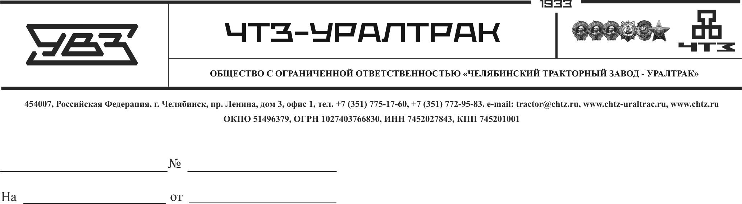
Карточка организации

Полное наименование предприятия | Общество с ограниченной ответственностью «Челябинский тракторный завод - УРАЛТРАК»
Сокращенное наименование предприятия | ООО «ЧТЗ - УРАЛТРАК»
ОГРН (основной государственный регистрационный номер) | 1027403766830
ИНН | 7452027843
КПП | 745201001
Юридический адрес | 454007 Челябинская область, г. Челябинск,  пр. Ленина, 3, офис 1
Почтовый адрес | 454007 Челябинская область, г. Челябинск,  пр. Ленина, 3, офис 1
ОКВЭД (общероссийский классификатор видов экономической деятельности) | 28.92 - производство машин и оборудования для добычи полезных ископаемых и строительства
ОКПО (код по общероссийскому классификатору предприятий и организаций) | 51496379
ОКТМО (код по общероссийскому классификатору территорий муниципальных образований) | 75701380000
ОКОПФ  (организационно-правовая форма) | 30004
Дата регистрации Общества | 23.10.2000г.
Наименование Банка | Уральский ф-л ПАО «Промсвязьбанк»
БИК | 046577975
Корреспондентский счет | 30101810500000000975
Расчетный счет | 40702810805000016182
Наименование  организации в платежных документах | ООО «ЧТЗ - УРАЛТРАК»
Управляющая организация | Акционерное общество «Научно-производственное объединение «Электромашина» (АО «НПО «Электромашина») в лице Генерального директора Афанасьева Игоря Юрьевича, действующий на основании Устава
Главный бухгалтер | Афанасьев Александр Евгеньевич
Телефон/факс | Тел. (351) 775-17-60, факс (351) 772-95-83
Сайт | http://www.chtz.ru
Электронный адрес | E-mail: chtz@chtz.ru

